队列及其实现

# 队列的基本概念

队列是一种先进先出（FIFO）的线性表，其输入被限制在一端，输出被限制在另一端。

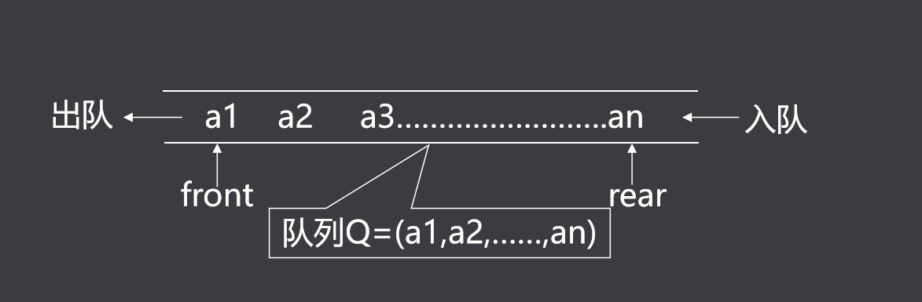

队列的操作有：

创建队列 ：CreateQueue ()

清空队列 ：ClearQueue (Q)

判断队列空 ：EmptyQueue(Q)

判断队列满 ：FullQueue(Q)

入队 ：EnQueue (Q , x)

出队 ：DeQueue(Q)

队列的头指针永远指向当前队列最先进入的元素，尾指针永远指向即将要进入队列的元素，因此队列的实现最主要的就是出入队时头指针和尾指针的动态调整。

# 循环队列的实现

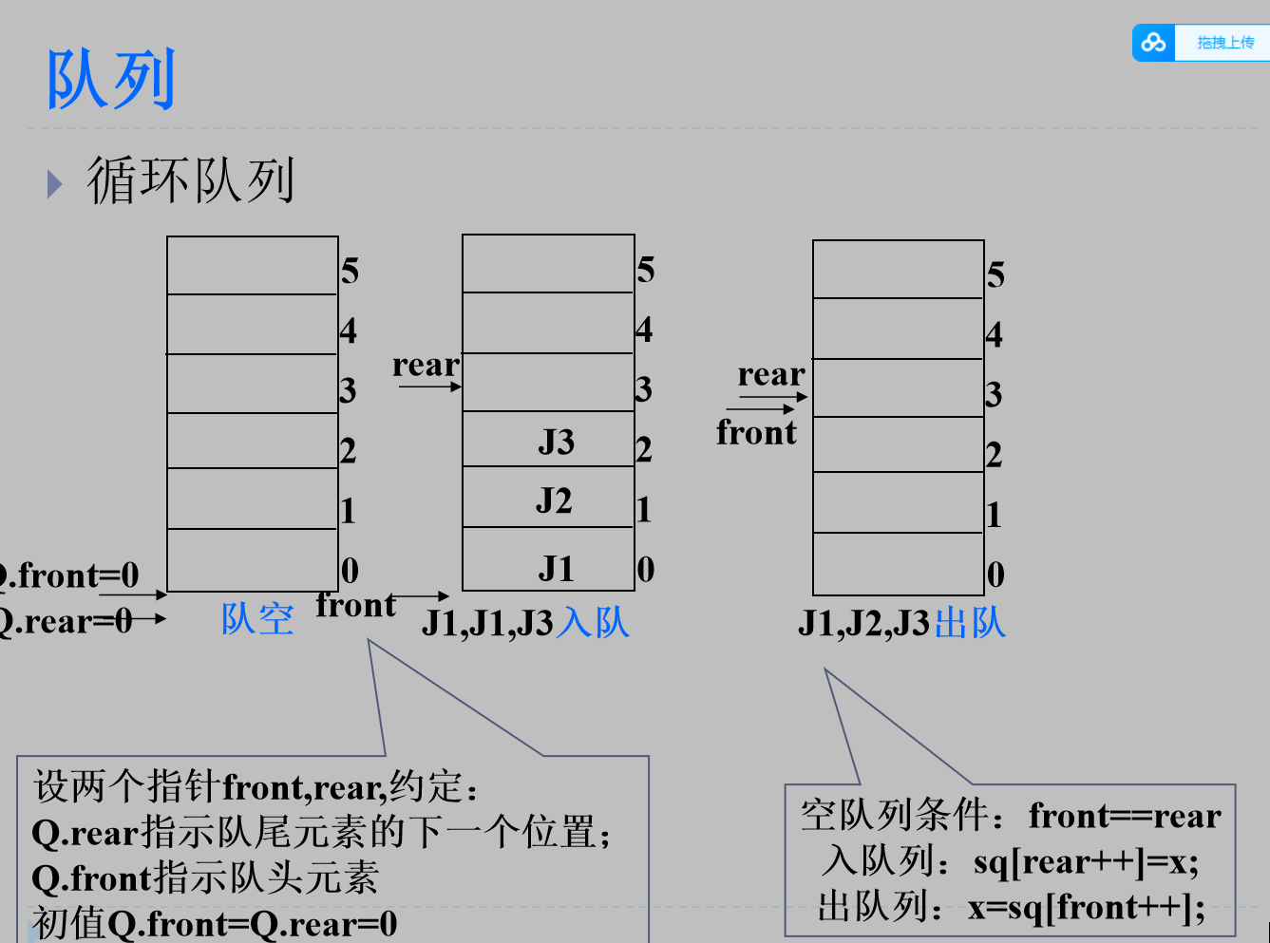

如图，循环队列用一个数组来实现，front和rear作为数组下标分别表示队头和队尾

空队时：队头和队尾相等。

满队时：队尾+1=队头，此时认为队满，不能再入队，但是实际上队尾指向的空间还是空的，所以循环队列的实际容量=N-1

## 队列结构定义

#define N 4

typedef int datetype;

typedef struct

{

int datetype[N];

int front;

int rear;

}sq;

## 创建队列

创建队列需要将front和rear都设置为默认值0

sq* CreatQueue(void)

{

sq *queue=(sq*)malloc(sizeof(sq));

if(NULL==queue)

{

printf("malloc fail\n");

return NULL;

}

else

{

memset(queue->datetype,0,sizeof(datetype));

queue->front=0;

queue->rear=0;

return queue;

}

}

## 清空队列

队列清空就是将队列里的数据全部清空，并且front和rear都指向0

int queue_clear(sequeue *sq)

{

if (sq == NULL) {

printf("sq is NULL\n");

return -1;

}

memset(sq->data, 0, sizeof(sq->data));

sq->front = sq->rear = 0;

return 0;

}

## 判断队列为空

判断队列为空，主要是判断front==rear?

int queue_empty(sequeue *sq) {

if (sq == NULL) {

printf("sq is NULL\n");

return -1;

}

return (sq->front == sq->rear ? 1 : 0);

}

判断队列为满

当rear+1=front时，认为队列为满，因为是循环队列，即rear和front都要小于队列大小N

int queue_full(sequeue *sq) {

if (sq == NULL) {

printf("sq is NULL\n");

return -1;

}

if ((sq->rear + 1) % N == sq->front) {

return 1;

}

else {

return 0;

}

}

## 入队

入队时时从队尾入队，入队首先要判断当前是否队满，如果队满则无法入队，入队后，rear要向后指，方便下一次入队。

int enqueue(sequeue *sq, datatype x) {

if (sq == NULL) {

printf("sq is NULL\n");

return -1;

}

if ((sq->rear + 1) % N == sq->front) {

printf("sequeue is full\n");

return -1;

}

sq->data[sq->rear] = x;

sq->rear = (sq->rear + 1) % N;

return 0;

}

## 出队

出队时从队头出队，出队前首先要判断是否队空，如果队空，则没有元素在出队

datatype dequeue(sequeue *sq)

{

datatype ret;

if(-1==queue_empty（sq）)

{

return 0xffff;

}

ret = sq->data[sq->front];

sq->front = (sq->front + 1) % N;

return ret;

}

# 链式队列的实现

前面介绍了顺序队列，是通过数组来实现的，那么链式队列则是通过链表来实现，front指向链表的头节点，rear指向链表的尾节点。

链式队列结构定义：